**Cara Menjalankan Project menggunakan Postman**

**Environment yang dibutuhkan :**

|  |  |  |  |
| --- | --- | --- | --- |
|  |  |  |  |
| Gambar 1 | Gambar 2 | Gambar 3 | Gambar 4 |

Gambar 1 : Perangkat lunak bebas, yang mendukung banyak sistem operasi, merupakan kompilasi dari beberapa program. Fungsinya adalah sebagai server yang berdiri sendiri, yang terdiri atas program Apache HTTP Server, MySQL database, dan penerjemah bahasa yang ditulis dengan bahasa pemrograman PHP dan Perl.

Gambar 2 : untuk memudahkan developer dalam melakukan pengujian API

Gambar 3 : software yang banyak sekali digunakan untuk operasi basis data dan hamper digunakan oleh semua Bahasa pemograman

Gambar 4 : sebuah IDE untuk mengembangkan perangkat lunak dan dapat dijalankan di semua platform

**Langkah – Langkah Compile dan Running :**

Start MySql di Xampp

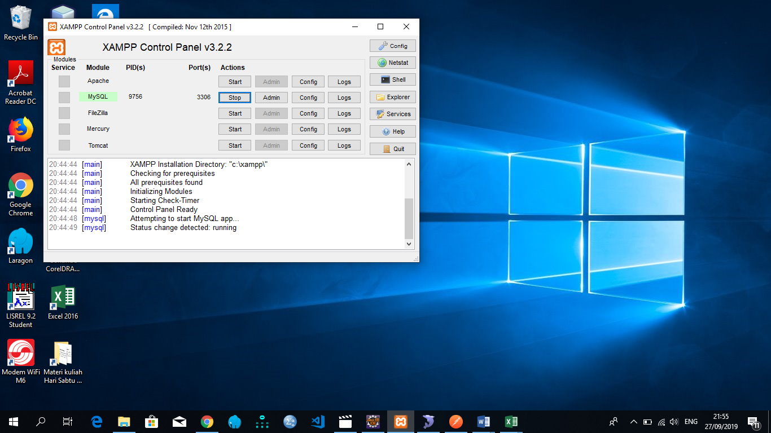

Buka eclips, lalu pilih workspace. Kali ini, buka File putriWidiyantiProjectSpringBoot

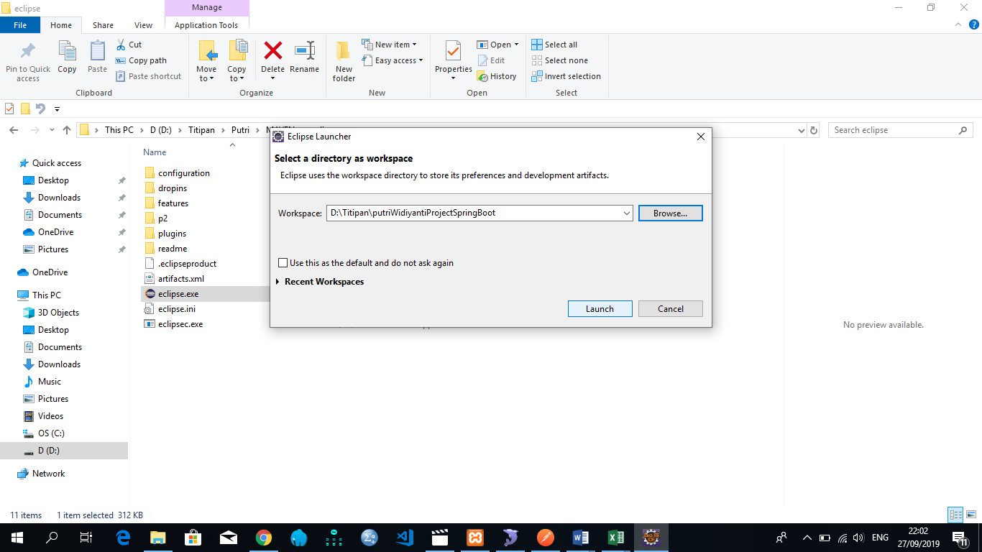

Buka MySQL -> Connect

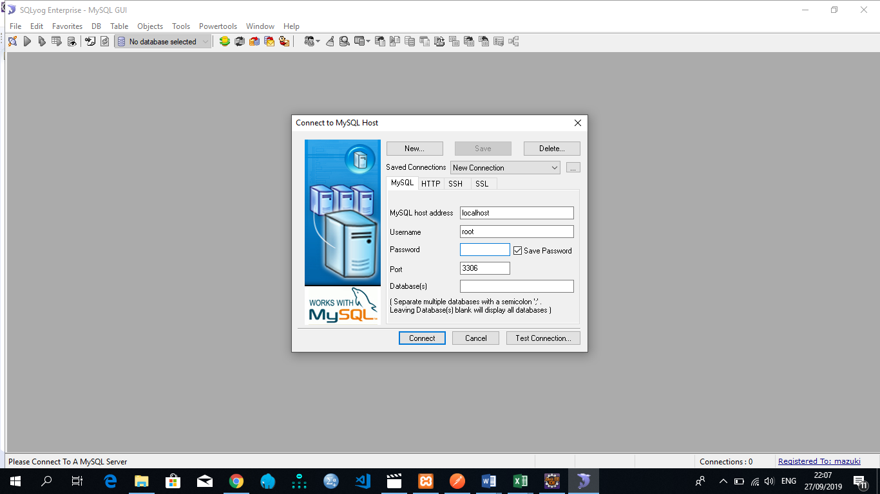

Pastikan database dan table sudah tersedia

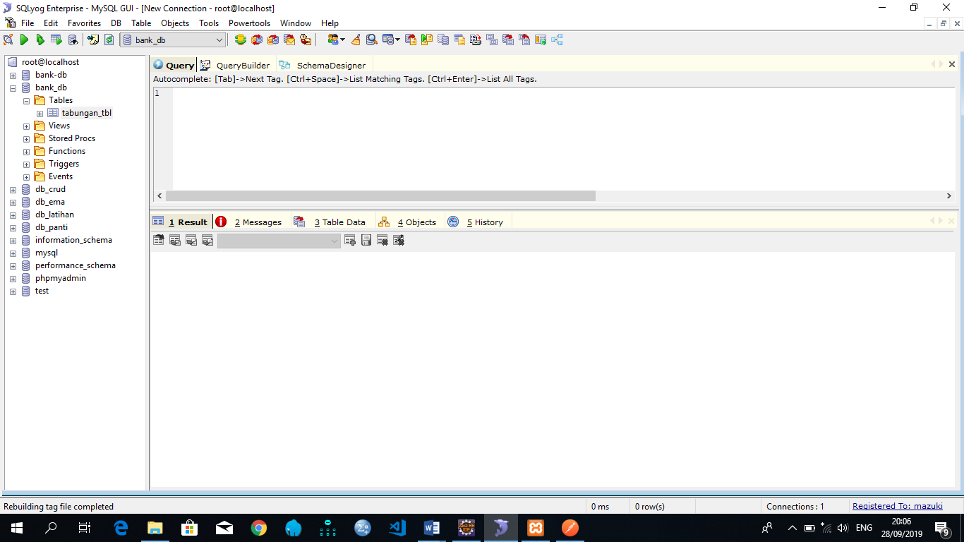

Kembali ke eclips, klik kanan pada project **putriWidiyantiProjectSpringBoot** (project yang dipilih)

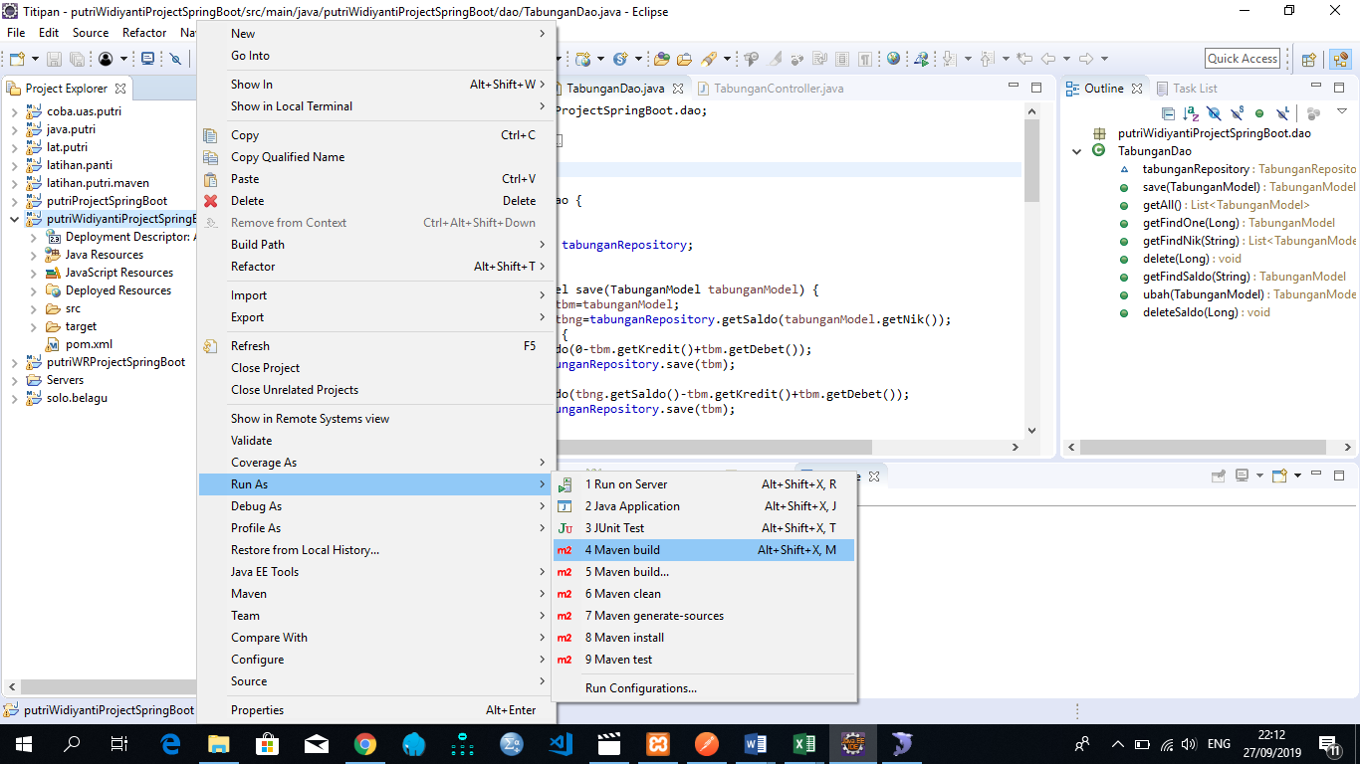

Tunggu proses running selesai dan akan tampil **BUILD SUCCESS** (jika project tidak terdapat error)

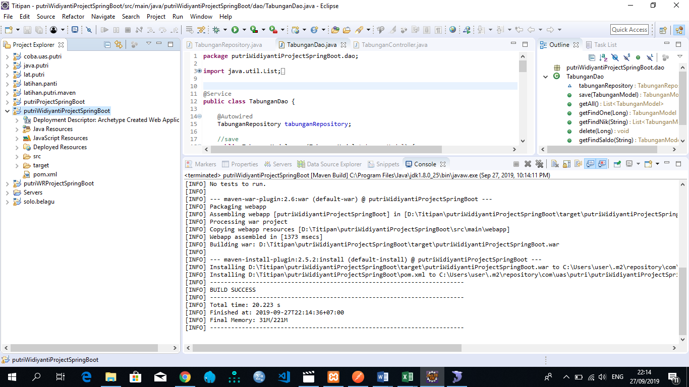

Pastikan server menggunakan Tomcat v8.5

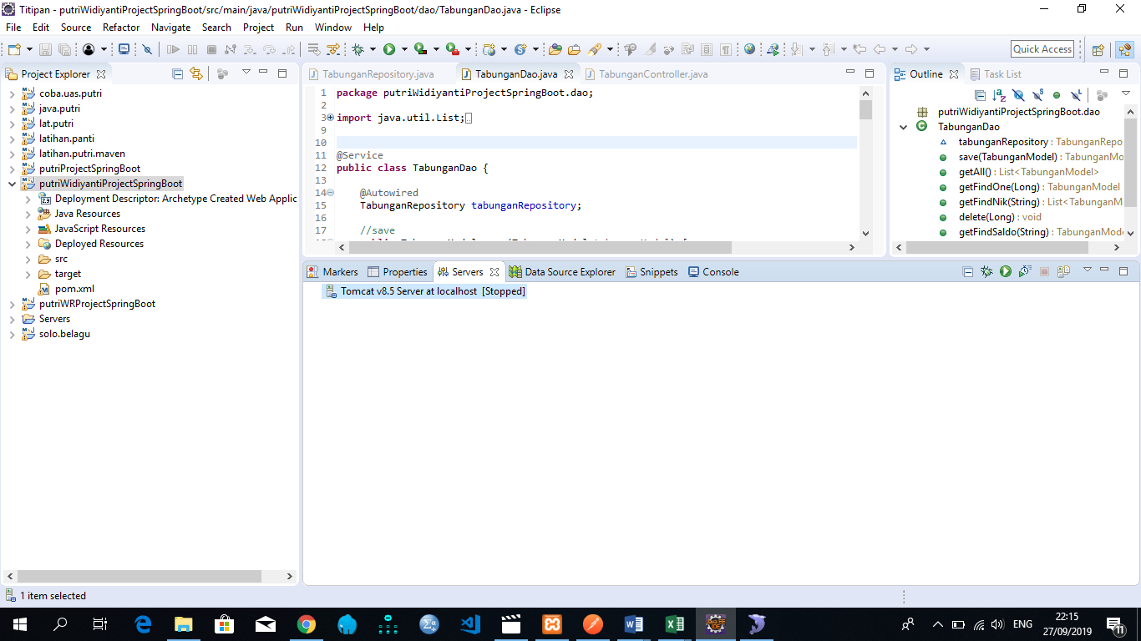

Buka package **putriWidiyantiProjectSpringBoot** -> buka kelas **TabunganApplication** -> Klik kanan pada kelas **TabunganApplication** -> Run As -> Java Application

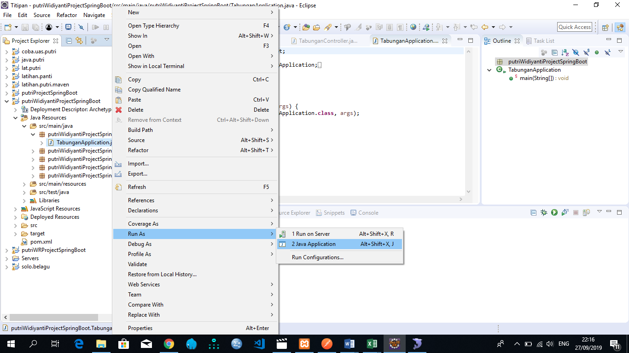

Tunggu hingga proses running selesai

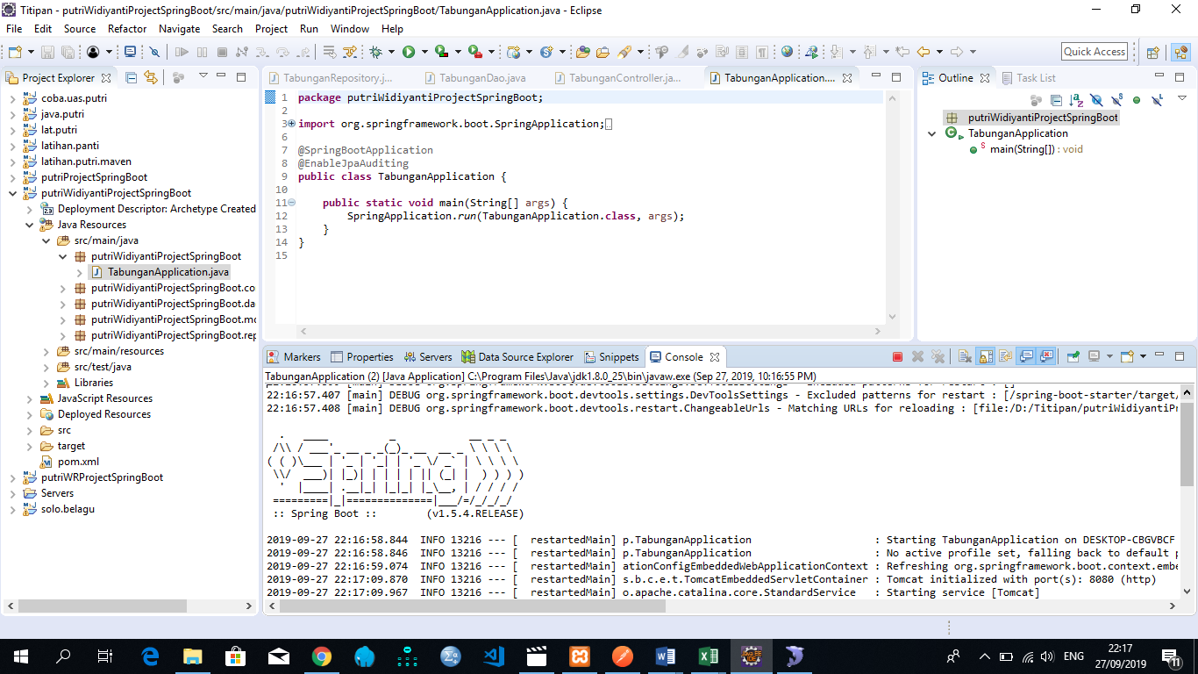

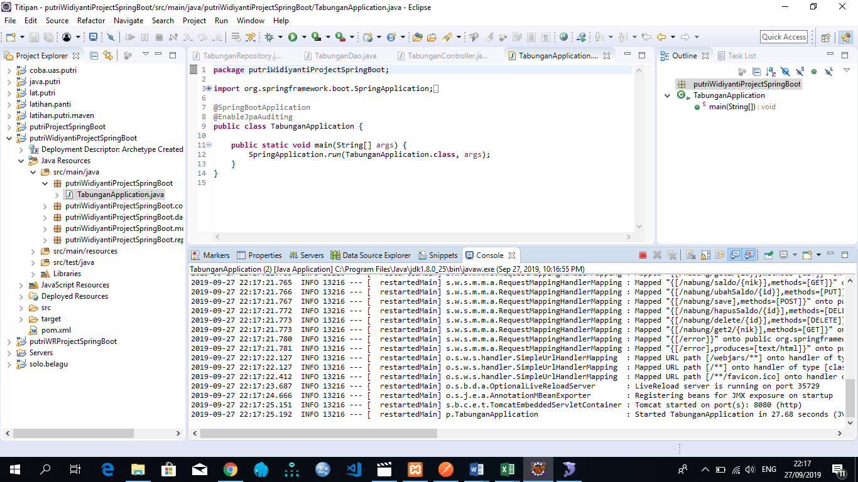

Buka Postman -> Sign in menggunakan email -> lalu akan muncul tampilan dibawah ini -> Pilih Body

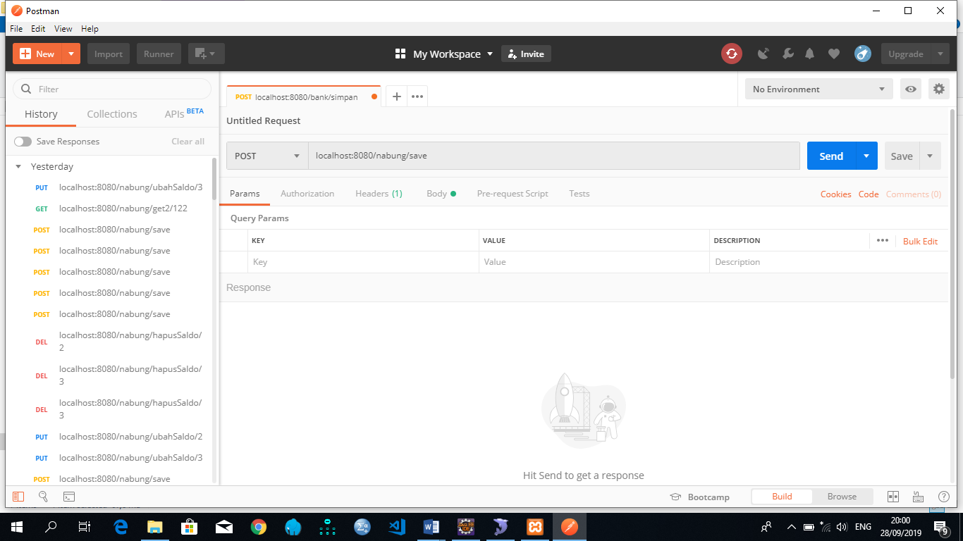

Pilih raw -> pilih JSON (application/json)

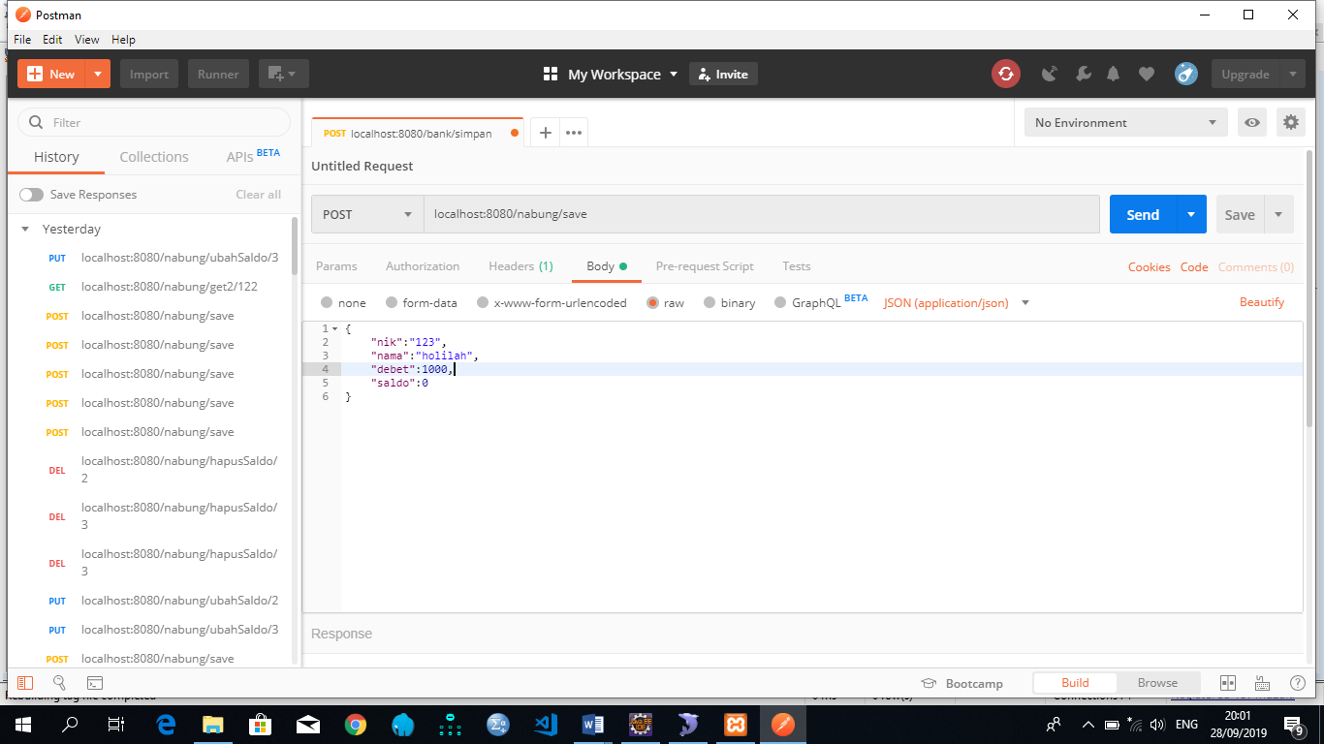

Lalu masukan alamat URLnya dan pilih method yang akan digunakan -> Send

Contoh :

Alamat URL : **localhost:8080/nabung/save** -> pilih POST (jika ingin menambahkan data) -> Send

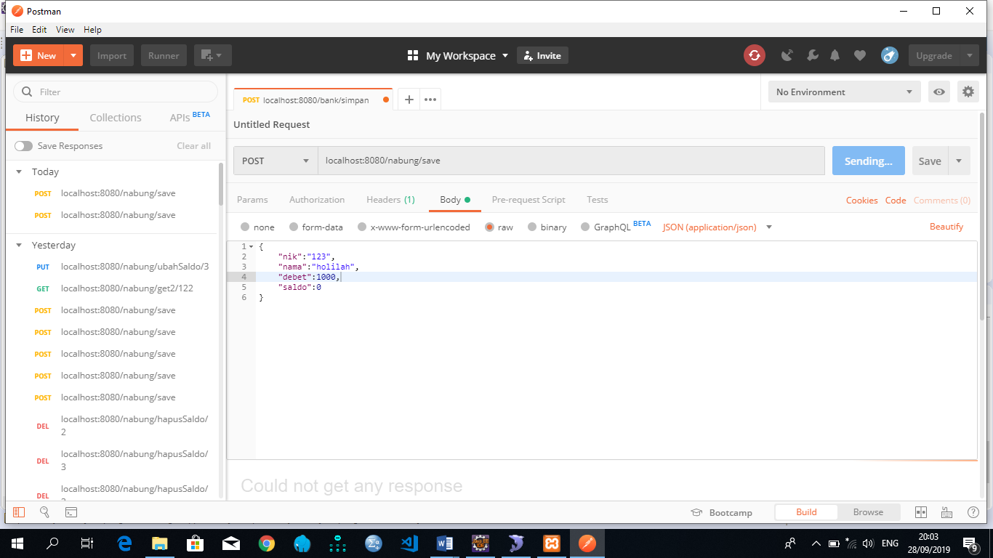

API / alamat URL

method

Data yang akan ditambahkan

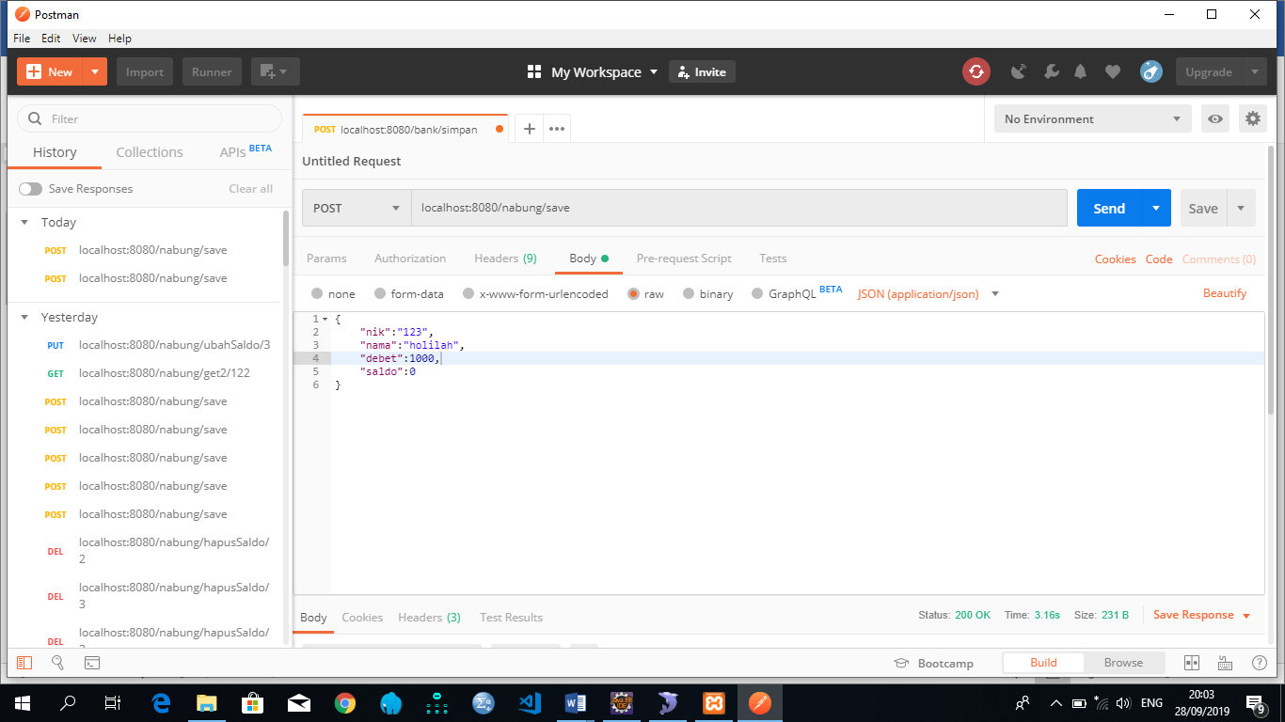

Pengetestan sukses dilakukan

Maka respons akan muncul berupa JSON

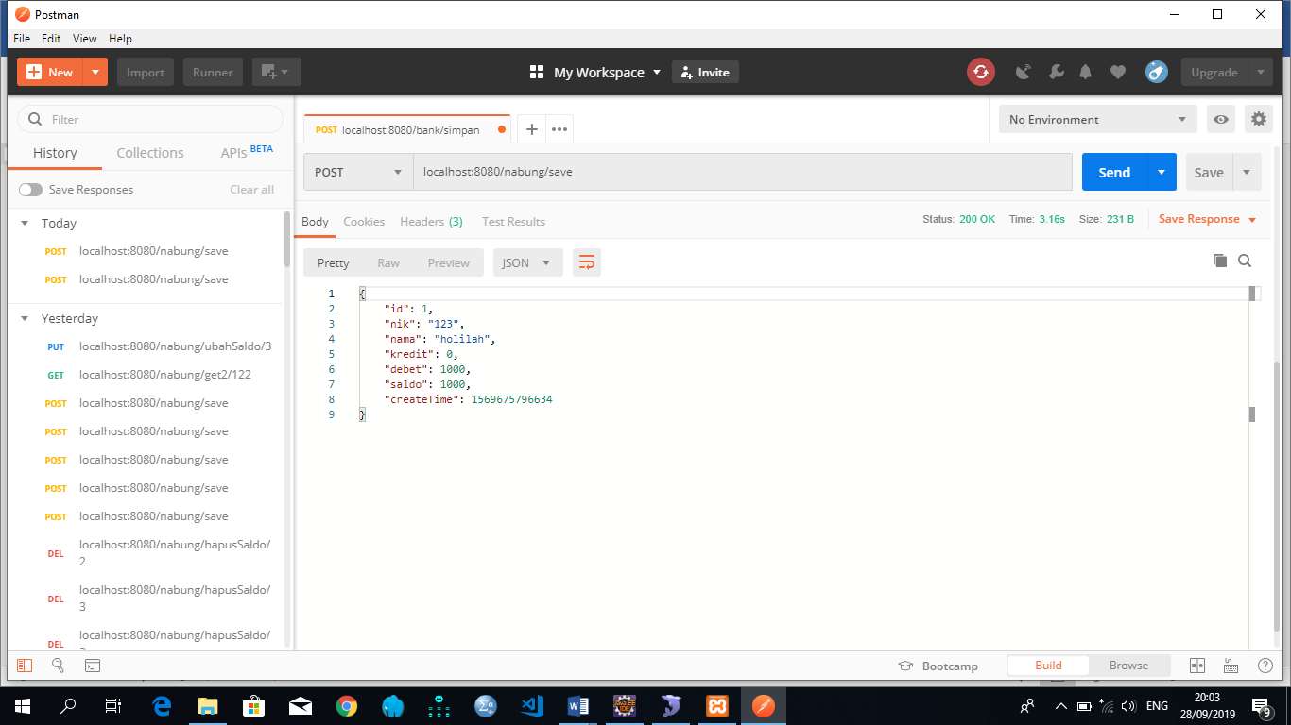

Keterangan Method yang akan digunakan :

**POST : untuk menambahkan data**

**PUT : untuk mengubah data (update)**

**DELETE : untuk menghapus data**

**GET : untuk menampilkan data yang tersedia**